# Fiche Fonctionnel :  Gestion des assurances

## Editions et versions

|  |  |  |  |
| --- | --- | --- | --- |
| Version | Date | Auteur | Notes |
| 1.0.0 | 11/10/2022 | Mohamed Attache | Draft |
|  |  |  |  |
|  |  |  |  |
|  |  |  |  |
|  |  |  |  |
|  |  |  |  |
|  |  |  |  |
|  |  |  |  |
|  |  |  |  |

# Objectif principal :

L’assurance maladie est un type de couverture d’assurance qui couvre le coût des frais médicaux et chirurgicaux d’une personne assurée. C'est un contrat entre l'assuré et votre compagnie d'assurance. Vous souscrivez un plan ou une police et la compagnie accepte de payer une partie de vos dépenses lorsque vous avez besoin de soins médicaux.

# Fonctionnalités :

* Renseigner les information patient
* Création des rapports de la sortie du patient
* Affectation des médecins au admission
* Affectation des patients aux chambres et aux lits

# Liste des dépendances / liens :

* Patient -> données démographiques
* Gestion des ressources -> humaines
* Hôtellerie -> plan d’occupations

# Utilisateurs du système (acteurs) :

**Médecin**: Le médecin fournit des soins continus au patient pendant qu'il est à l'hôpital ou en milieu ambulatoire. Ils gèrent et traitent divers problèmes de santé, allant de blessures mineures à la santé mentale, en passant par les soins palliatifs à la chirurgie.

**Agent d'accueil**: reçoit, identifie et oriente les visiteurs, les clients, les prestataires, les communications téléphoniques et les courriers.

# MODÈLE DE CAS D’UTILISATION:

* 1. Diagramme de cas d’utilisation

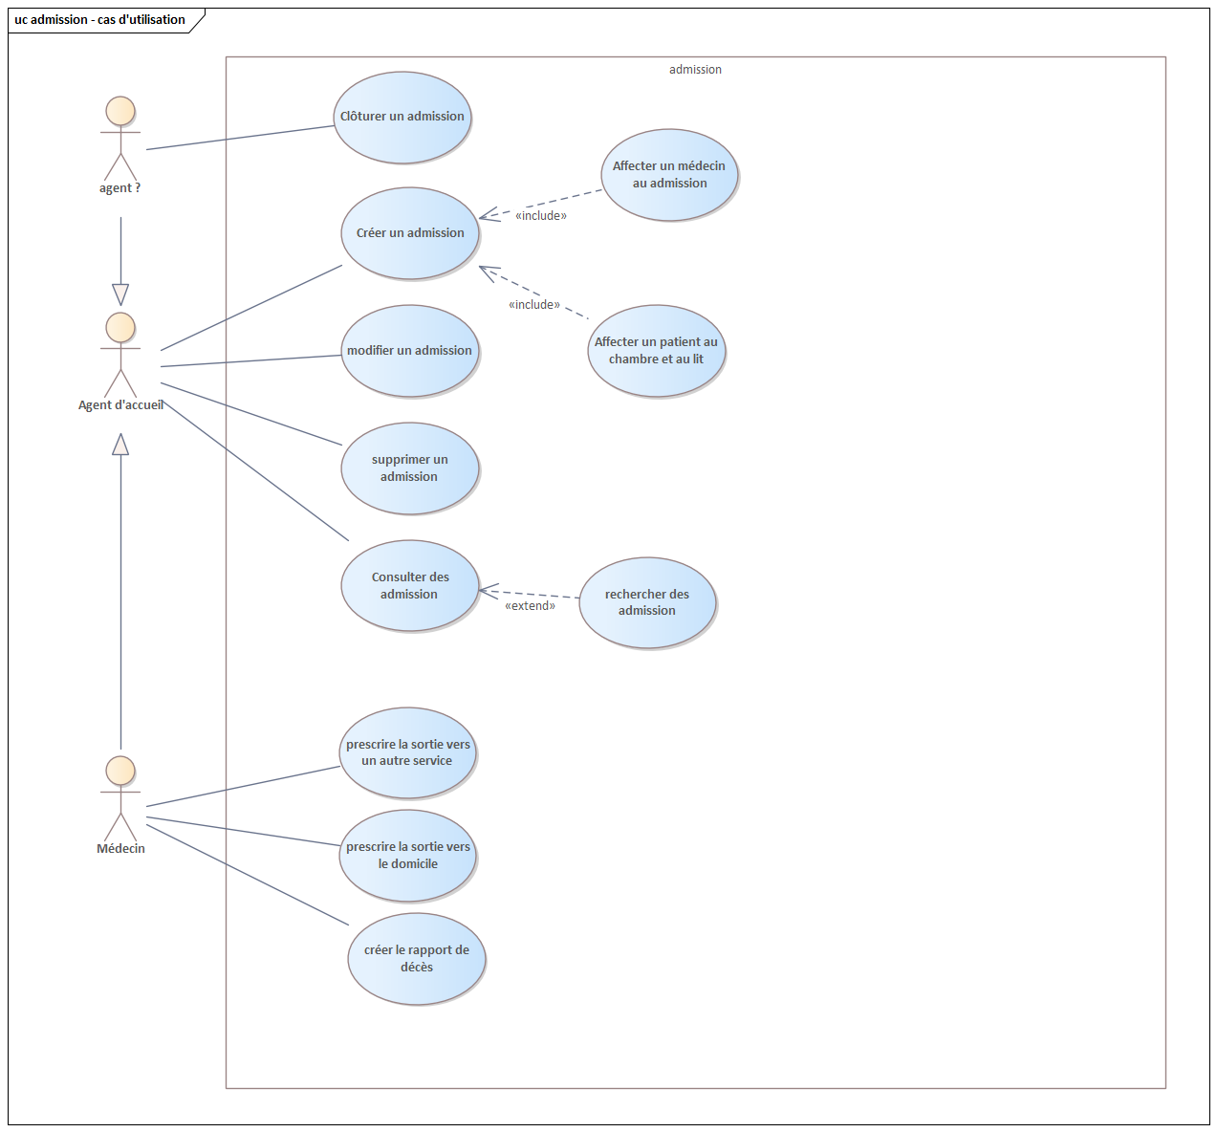

# DIAGRAMME DE SÉQUENCE SYSTÈME:

* 1. Scénario du cas créer un admission:

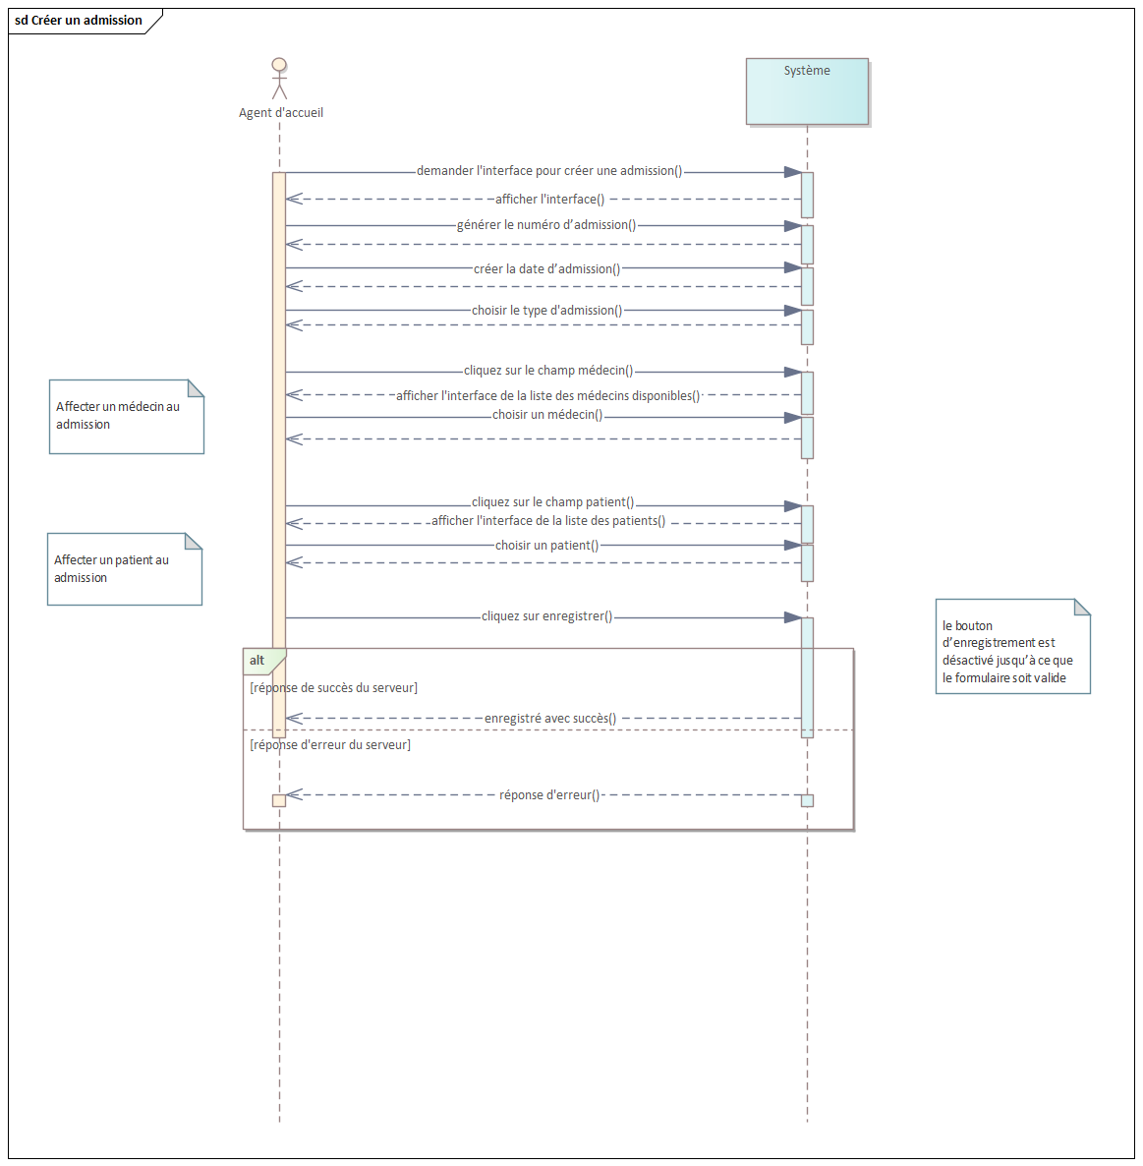

* 1. Scénario du cas affecter un patient au chambre et au lit:
  2. 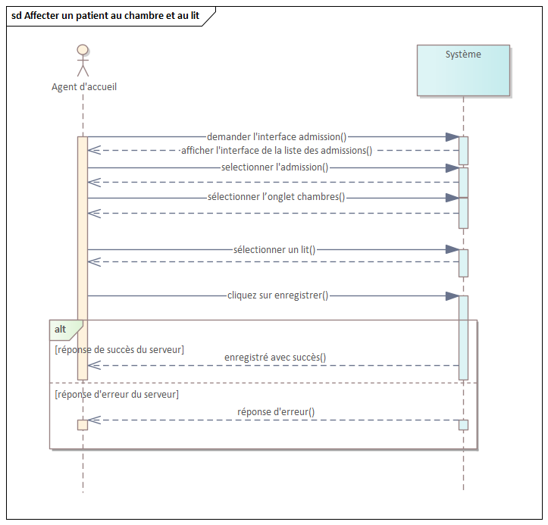Scénario du cas supprimer un admission:

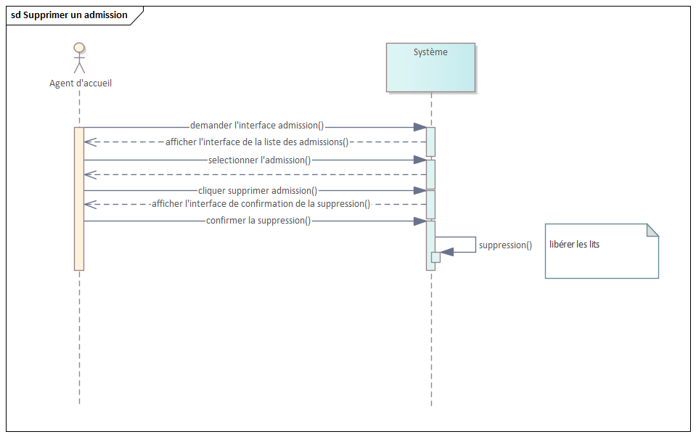

* 1. Scénario du cas clôturer un admission :

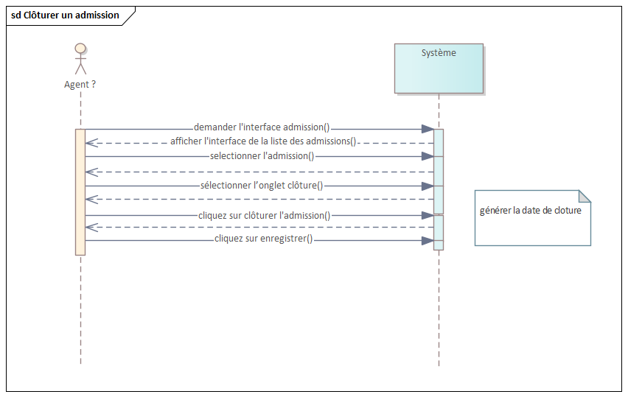

* 1. Prescrire la sortie vers le domicile :

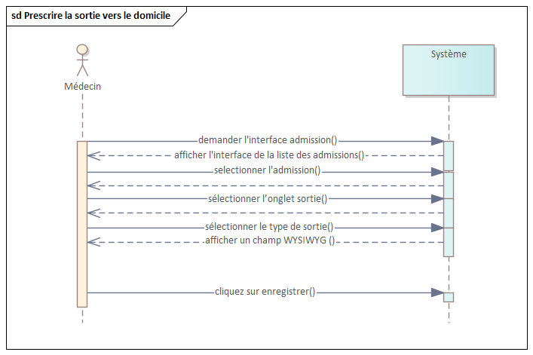

1. MODÈLE DU DOMAINE:

